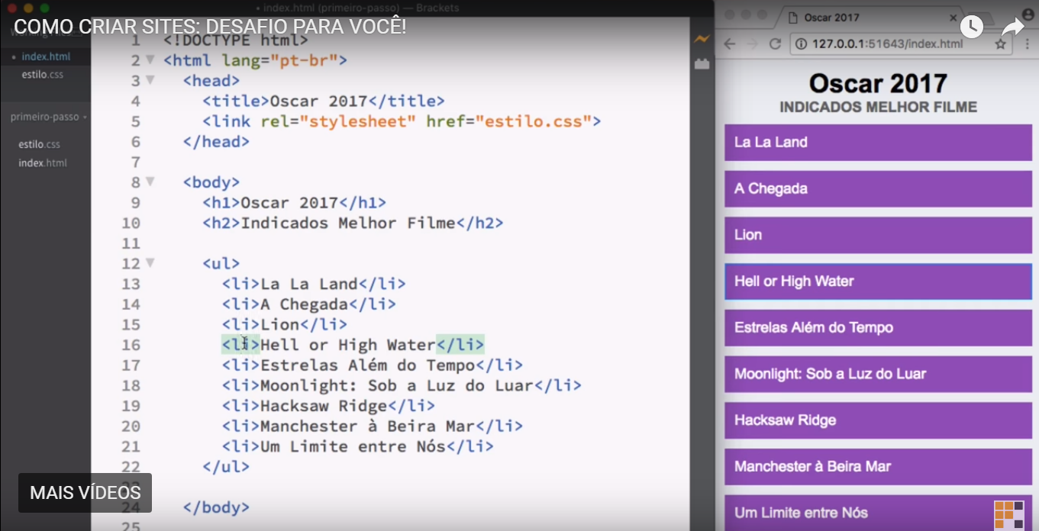

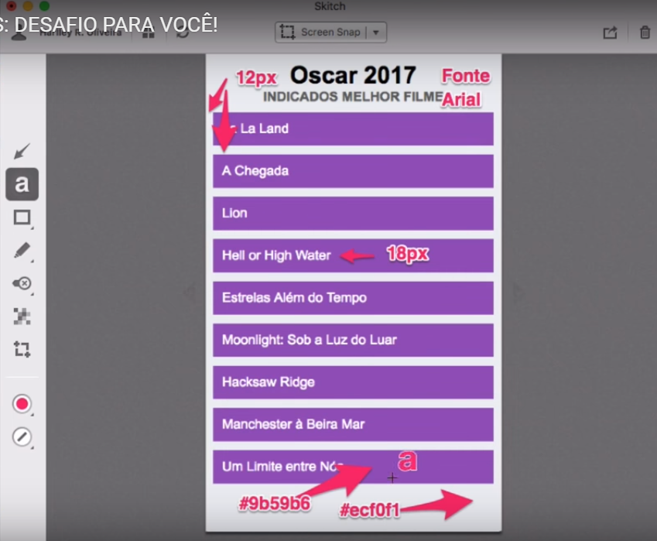

**HTML**

<!DOCTYPE html>

<html lang="pt-br">

<head>

<title>Oscar 2017</title>

<link rel="stylesheet" href="estilo.css">

</head>

<body>

<h1>Oscar 2017</h1>

<h2>Indicados Melhor Filme</h2>

<ul>

<li>La La Land</li>

<li>A chegada</li>

<li>Lion</li>

<li>Hell or Hight Water</li>

<li>Estrelas Além do Tempo</li>

<li>Moonlight: Sob a Luz do Luar</li>

<li>Hacksaw Ridge</li>

<li>Manchester à Beira Mar</li>

<li>Um Limite Entre Nós</li>

</ul>

</body>

</html>

**CSS**

{

margin: 0;

padding: 0;

}

body {

background-color:#ecf0f1;

padding: 12px;

font-family: arial;

font-size: 18px;

}

h1,h2{

text-align: center;

}

h2{

text-transform: uppercase;

color: #666;

font-size: 18px;

margin-bottom: 12px;

}

li {

list-style-type:none;

color:white;

background-color: darkmagenta;

padding:12px;

margin-bottom: 12px;

margin-left: 12px;

margin-right: 12px;

}

PROJETO 2

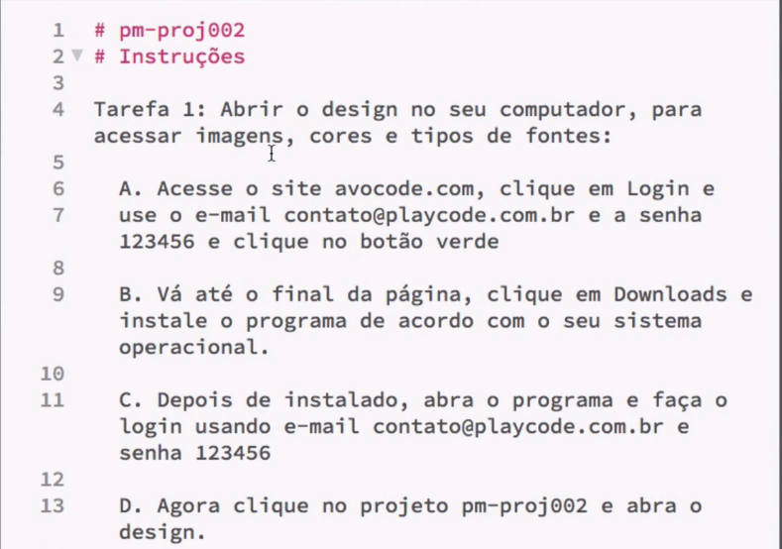

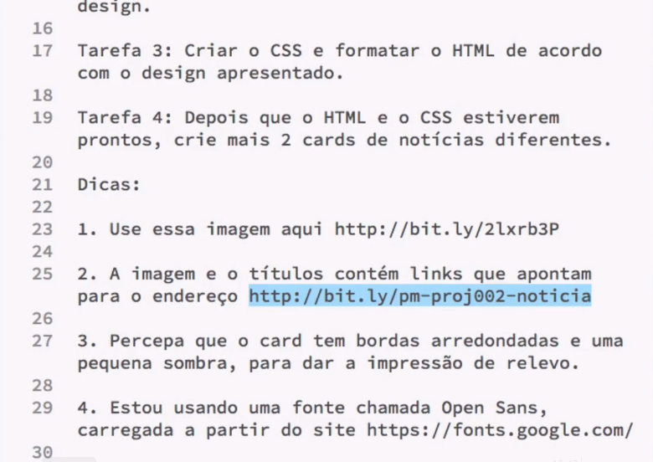

PROJETO 4

Adicionar projetos por linha de comando:

Git add Desktop/pm-projetos

Subir projetos para GIT

Git status

Git init (caso não apareça projetos à listar)

Git add . (para adicionar todos os arquivos a comitar)

Git status (novamente para ver se os arquivos estão na fila do commiti)

Git commit –m “commit do proj007”

Git log (para confirmer o ultimo commit)

- git remote add origin <https://github.com/AlisonSaiao/pm-projetos.git>

Git remote (para confirmer seu commit) deve aparecer o “origin”

Git push –f origin máster (para puchar os arquivos)

Usuário

senha